

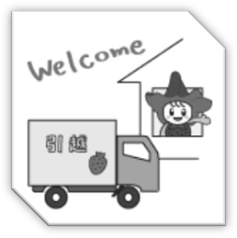
鹿沼市の１日と市民生活
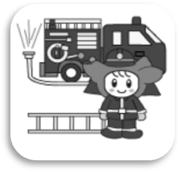
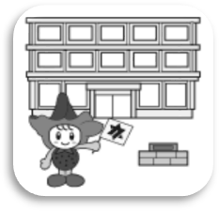



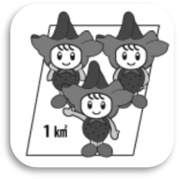
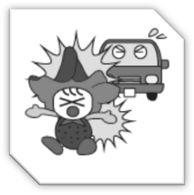
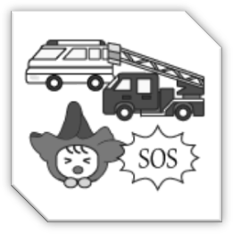


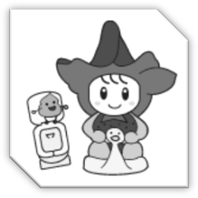
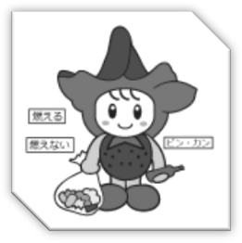


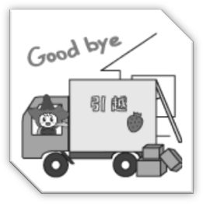
鹿沼市の
1日
鹿沼市の
市民生活
出生 1.7人
死亡 3.2人
転入 7.5人

にに人
転出 7.2人
婚姻 1.0組
離婚 0.5組
ごみ処理 80.2ﾄﾝ
し尿処理 49.8㎘
上水道給水量
29,097㎥
図書の貸出 921.2冊
（児童書を除く）
救急出動10.8件
交通事故 0.5件
人口密度 195.3人/㎢
1世帯平均 2.6人
医師
市民433.5人に1人
（歯科医含む）
教員
小学生11.4人に1人
中学生10.6人に1人
市職員
市民109.1人に1人
消防職員
市民737.0人に1人

